

Заявка для участия в отборе проектов «Tugan Qala» в городе Хромтау Республики Казахстан

Приобретение и установка деткой спортивно-игровой площадки по адресу г.
Хромтау, частный сектор Старая станция, по ул. Бауржан Момышулы

Направление развития общественной инфраструктуры: установка и ремонт детской площадки, скамьи, урны, оборудования и конструкции для игр детей и отдыха взрослого населения в местах общего пользования

Проектная команда:
Утеуова Айгерім Жеңісбекқызы

2023 г.
Г. Хромтау

В Экспертный совет

Заявление о допуске проекта к голосованию

- Наименование проекта Tugan qala (далее - проект):
Приобретение и установка деткой спортивно-игровой площадки по адресу: город Хромтау, ул. Бауыржана Момышулы
(наименование проекта в соответствии со сметной и технической документацией)
- Место реализации проекта (адрес в г. Хромтау, описание привязки к местности)
Участок земли которая находится по ул. Момышулы
- Описание проекта:
  - Тип проекта: установка, ремонт и освещение спортивных (тренажерных площадок, футбольных, баскетбольных, волейбольных полей), детских игровых площадок на дворовых территориях и в местах общего пользования
  - Описание проблемы, на решение которой направлен проект: Хороший, оформленный в ярких красках комплекс более привлекателен, чем смартфон, планшет. Подрастающее поколение получает достаточную для гармоничного развития физическую нагрузку, находит новых приятелей, учится с ними действовать сообща. Час-два активного движения повышает настроение, способствует крепкому сну, позитивно сказывается на усвоении учебного материала. (описание сути проблемы, ее негативных социально-экономических последствий, текущего состояния объекта общественной инфраструктуры и т.д.)
  - Виды расходов по реализации проекта:
№  п/п | Виды работ (услуг) | Полная стоимость (тенге) | Описание
1 | Ремонтно-строительные работы  (в соответствии со сметой) | 3 424 000 | Расчистка территории, уборка мусора, демонтаж ненужных объектов, выравнивание территории, установка игрового оборудования, бетонирование стоек
2 | Приобретение материалов  (кроме тех, которые учтены в строке «ремонтно-строительные работы»)
3 | Приобретение оборудования (кроме того, которое учтено в строке «ремонтно-строительные работы») | 6 355 200
4 | Приобретение услуг
5 | Прочие расходы
 | Итого | 9 779 200
  - Ожидаемые результаты:
Новая безопасная детская площадка и обустроенная территория для отдыха как детей, так и взрослых сделает двор более приятным местом для проведения досуга. (описание конкретных изменений в состоянии общественной инфраструктуры)
- Пользователи проекта:
Дети, подростки, проживающие в соседних домах, пожилые жители, мамочки в декрете (описание групп населения, которые регулярно будут пользоваться результатами выполненного проекта)
Число прямых пользователей (человек): 150.
- Эксплуатация и содержание объекта общественной инфраструктуры, предусмотренного проектом на первый год:
№  п/п | Расходы по эксплуатации и содержанию объекта общественной инфраструктуры, предусмотренного проектом | Бюджет акимата, тенге | Денежные средства организаций (физических лиц), тенге | Итого, тенге
1 | Уборка и расчистка территории дворником | 60000
2 | Текущий косметический ремонт (покраска, проверка технического состояния) | 120000
3
…
 | Всего | 180000
(описание необходимых расходов на эксплуатацию и содержание объекта общественной инфраструктуры, предусмотренного проектом, на следующий год после завершения проекта, с указанием источников предоставления необходимых ресурсов. Например, заработная плата, текущий ремонт, расходные материалы и т.д.)
- Планируемый срок реализации проекта: 30 дней
- К заявлению прилагаются документы (копии документов, заверенные в установленном порядке, официальным должностным лицом или заявителем):
- Краткая аннотация проекта «Tugan qala» – на 1 л.
- Фотографии и снимки места размещения объекта – на 1 л.
- Технический проект – на 6 л.
- Копии документов, заверенные представителем акимата района или другим уполномоченным в установленном порядке должностным лицом, подтверждающие право государственной собственности – на 1 л.
- Документы, подтверждающие стоимость проекта – на 3 л.
- Согласие с ограничением ответственности – на 1 л.
- Эскизы (рисунки), характеризующие внешний вид и функциональность объекта – на 1 л.
(перечень документов, прилагаемых к заявлению с указанием числа листов)
Всего на 25 листах.
- Сведения о проектной команде:
Заявитель: Утеуова Айгерім Жеңісбекқызы
^{(Ф.И.О. полностью)}
  - состав проектной команды:
Утеуова Айгерім Жеңісбекқызы_________________________
^{(подпись заявителя)}
Контактный телефон: +77058384172Эл. почта: Nurserik.islam@gmail.com;
Почтовый адрес: город Хромтау, ул. Новая 4//1, индекс 031100
Дата: 21 декабря 2023 года
Аннотация
«Приобретение и установка деткой спортивно-игровой площадки по адресу: город Хромтау, ул. Бауыржана Момышулы»

Организацию интересного досуга для малышей нельзя назвать простым делом. Детворе необходимо предложить альтернативу захватывающим компьютерным играм, просмотру интересных мультфильмов. Продуманные до мелочей детские игровые площадки позволяют решить эту задачу. Ребята охотно выходят на свежий воздух, увлеченно играя со сверстниками.
В районе наших домов нету игровых площадок, мы живем на старой станции, а парк расположен далеко от наших домов. Детей очень опасно отпускать одних. На старую станцию нужен игровой комплекс.

Хороший, оформленный в ярких красках комплекс более привлекателен, чем смартфон, планшет. Подрастающее поколение получает достаточную для гармоничного развития физическую нагрузку, находит новых приятелей, учится с ними действовать сообща. Час-два активного движения повышает настроение, способствует крепкому сну, позитивно сказывается на усвоении учебного материала.

Фотографии и снимки места размещения объекта со спутника

- Фото участка + визуал
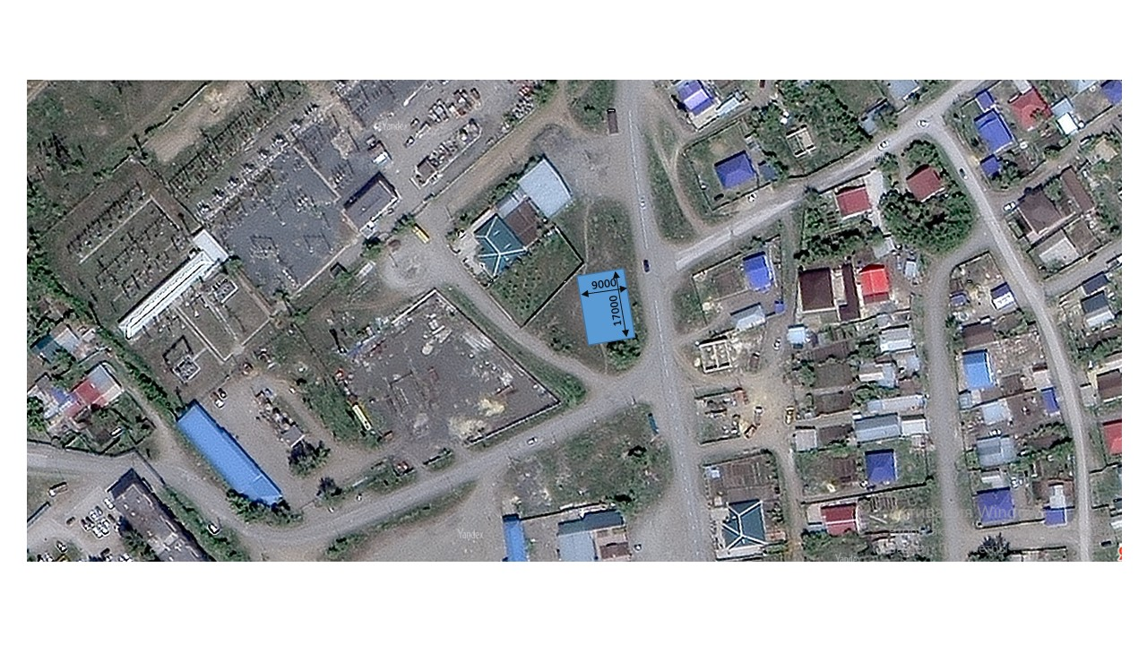

 | Технический проект: «Приобретение и установка деткой спортивно-игровой площадки» по адресу г.  Хромтау, частный сектор Старая станция, по ул. Бауржан Момышулы»  1. Спортивно- игровая площадка по адресу ул. Бауржан Момышулы. Общая площадь размещения оборудования 153 м2, то есть 17*9 м.  2. Расчет ориентировочной стоимости реализации проекта  Формула расчета итоговой стоимости проекта  Общая сумма расходов по пунктам 1-5 + 8% от общей суммы расходов по пунктам 1-5 = итоговая общая стоимость проекта  Проверка  Дополнительные работы и затраты (резерв-прочие) должен составлять не менее 8% от итоговой стоимости проекта, но не более 1 000 000 тенге.  НДС  Всё оборудование, материалы, работы и т.д. считаем с учетом НДС.
 |  |  | № |  | Наименование вида материала, оборудования, работ |  |  | Характеристики (функциональные, технические, качественные эксплуатационные) |  |  |  | Единица измерения |  | Количество, объем единицы |  | Стоимость единицы., тенге |  | Ссылка на источник, подтверждающий стоимость единицы или комплекса единиц |  |  | Общая стоимость, тенге, (в т.ч. НДС 12%)
 |  |  | 1 |  | Раздел 1. Подготовительные, земляные и общестроительные работы
 |  |  | 1.1 |  | Материалы (Приобретение общестроительных материалов, тары, инструмента для общестроительных работы, включая коммуникации)
 |  |  | Основание под площадку, протяженность 9 м ширина 17 м
 |  |  | 1.1.1 |  | бетонное основание |  |  | материал, доставка, установка |  |  |  | м2 |  | 153,0 |  | 9 500,00 |  | Прайс "Балапан" |  |  | 1 453 500,00
 |  |  | 1.1.2 |  | тартановое покрытие |  |  | материал, доставка, установка |  |  |  | м2 |  | 153,0 |  | 10 500,00 |  | Прайс "Балапан" |  |  | 1 606 500,00
 |  |  | 1.1.3 |  | Бордюр тротуарной |  |  | материал, доставка, установка |  |  |  | м |  | 52,0 |  | 7 000,00 |  | Прайс "Балапан" |  |  | 364 000,00
 |  |  | 1.2 |  | Транспорт (Затраты на транспорт, хранение, погрузку и выгрузку общестроительных материалов, тары, инструмента для общестроительных работы, включая коммуникации)
 |  |  | 1.2.1 |  |  |  |  |  |  |  |  |  |  |  |  |  |  |  |  |  | 0,00
 |  |  |  |  |  |  |  |  |  |  |  |  |  |  |  |  |  |  |  |  | 0,00
 |  |  | 1.3 |  | Демонтаж (Удаление устаревших конструкций, ветхих сооружений (необходимо решение собственника, например Акимат, о возможности демонтажа))
 |  |  | 1.4 |  | Вывоз мусора (Необходимо учесть возможность сдачи на металлолом)
 |  |  | 1.5 |  | Перенос/подключение коммуникаций (Санитарно-технические работы, сооружение линий электропередачи, связи, теплоснабжения и газоснабжения, канализации, водоснабжения)
 |  |  | 1.6 |  | Общестроительные работы (Планировка территории, возведение, расширение, монтаж пандусов, бордюр, брусчатки, типовых строительных конструкций, зданий и сооружений, работы по возведению фундаментов и опорных конструкций под оборудование, дорожные работы, работы по благоустройству. Ссылки на источник информации о ценах. НДС, выделяется отдельно)
 |  |  | Основание под площадку, протяженность 9 м ширина 17 м
 |  |  | 1.6.1
 |  |  | Итого по разделу 1 (Сумма 1.1-1.6 (в т.ч. НДС 12%) |  |  |  |  |  |  |  |  |  |  |  |  |  |  |  |  |  | 3 424 000,00
 |  |  | 2 |  | Раздел 2. Приобретение (изготовление) оборудования
 |  |  | 2.1 |  | ДИК 13.210 |  |  | антивандальный |  |  |  | шт |  | 1 |  | 2 300 000,00 |  | Прайс "Балапан" |  |  | 2 300 000,00
 |  |  | 2.2 |  | Качели двухместные на деревянных столбах |  |  | С безопасными сиденьями для детей до 3 лет |  |  |  | шт |  | 1 |  | 280 000,00 |  | Прайс "Балапан" |  |  | 280 000,00
 |  |  | 2.3 |  | Тренажер уличный "Жим от груди" |  |  | 1600*750 |  |  |  | шт |  | 1 |  | 330 000,00 |  | Прайс "Балапан" |  |  | 330 000,00
 |  |  | 2.6 |  | Тренажер уличный "Лыжи двойные" |  |  |  |  |  |  | шт |  | 1 |  | 330 000,00 |  | Прайс "Балапан" |  |  | 330 000,00
 |  |  | 2.7 |  | Тренажер  уличный  "Тяга верхняя" |  |  |  |  |  |  | шт |  | 1 |  | 310 000,00 |  | Прайс "Балапан" |  |  | 310 000,00
 |  |  | 2.8 |  | Урна металл  УР 100 |  |  | 300*300*500 |  |  |  | шт |  | 2 |  | 18 000,00 |  | Прайс "Балапан" |  |  | 36 000,00
 |  |  | 2.9 |  | Забор металлический |  |  | 2000*600 |  |  |  | шт |  | 28 |  | 29 000,00 |  | Прайс "Балапан" |  |  | 812 000,00
 |  |  | 2.10 |  | лавка со спинкой |  |  | 1500*400 |  |  |  | шт |  | 2 |  | 49 000,00 |  | Прайс "Балапан" |  |  | 98 000,00
 |  |  | 2.11 |  | столбы освещения на солнечных батареях |  |  |  |  |  |  | шт |  | 4 |  | 200 000,00 |  | Прайс "Балапан" |  |  | 800 000,00
 |  |  | 2.12 |  | Монтажные работы (Все работы по монтажу оборудования за исключением устройства оснований и фундаментов под оборудование, и т.п. по п. 2)
 |  |  | 2.12.1 |  | ДИК 13.210 |  |  |  |  |  |  | шт |  | 1 |  | 460 000,00 |  |  |  |  | 460 000,00
 |  |  | 2.12.2 |  | Качели двухместные на деревянных столбах |  |  |  |  |  |  | шт |  | 1 |  | 56 000,00 |  |  |  |  | 56 000,00
 |  |  | 2.12.3 |  | Тренажер уличный "Жим от груди" |  |  |  |  |  |  | шт |  | 1 |  | 66 000,00 |  |  |  |  | 66 000,00
 |  |  | 2.12.6 |  | Тренажер уличный "Лыжи двойные" |  |  |  |  |  |  | шт |  | 1 |  | 66 000,00 |  |  |  |  | 66 000,00
 |  |  | 2.12.7 |  | Тренажер  уличный  "Тяга верхняя" |  |  |  |  |  |  | шт |  | 1 |  | 62 000,00 |  |  |  |  | 62 000,00
 |  |  | 2.12.8 |  | Урна металл  УР 100 |  |  |  |  |  |  | шт |  | 2 |  | 3 600,00 |  |  |  |  | 7 200,00
 |  |  | 2.12.9 |  | Забор металлический |  |  |  |  |  |  | шт |  | 28 |  | 5 800,00 |  |  |  |  | 162 400,00
 |  |  | 2.12.10 |  | лавка со спинкой |  |  |  |  |  |  | шт |  | 2 |  | 9 800,00 |  |  |  |  | 19 600,00
 |  |  | 2.12.11 |  | столбы освещения на солнечных батареях |  |  |  |  |  |  | шт |  | 4 |  | 40 000,00 |  |  |  |  | 160 000,00
 |  |  | Итого по разделу 2 (Сумма 2.1-2.2 (в т.ч. НДС 12%) |  |  |  |  |  |  |  |  |  |  |  |  |  |  |  |  |  | 6 355 200,00
 |  |  | 3 |  | Раздел 3. Озеленение территории
 |  |  | 3.1 |  | Посадочный материал (Приобретение посадочного материала, грунта, других необходимых элементов для озеленения. Ссылки на источник информации о ценах)
 |  |  | 3.2 |  | Работы по озеленению (Стоимость работ по озеленению территорий, планировке участка, контроль приживаемости и т.п.)
 |  |  | Итого по разделу 3 (Сумма 3.1-3.2 (в т.ч. НДС 12%)
 |  |  | 4 |  | Раздел 4. Сопутствующие работы и затраты
 |  |  | 4.1 |  | Охрана строящегося объекта (Приобретение и работы по установке ограждений, освещения и указателей, физической охране)
 |  |  | 4.2 |  | Экспертиза (Затраты на проведение экспертизы и согласование с ресурсонабжающими организациями. Специализированными учреждениями культуры, образования и др.)
 |  |  | 4.3 |  | Информационные стенды (Разработка, изготовление и установка информационных указателей об объекте)
 |  |  | Итого по разделу 4 (Сумма 4.1-4.3 (в т.ч. НДС 12%)
 |  |  | 5 |  | Раздел 5. Иные затраты
 |  |  | 5.1 |  | Отдельные работы и затраты, которые не учтены в других разделах в связи со спецификой их проведения оплаты
 |  |  | Итого по разделу 5 (Сумма 5.1 (в т.ч. НДС 12%)
 |  |  | 6 |  | Итого по разделам |  |  | Раздел 6. Сумма стоимости по разделам 1-5 |  |  |  |  |  |  |  |  |  |  |  |  | 9 779 200,00
 |  |  |  |  | 1-5 (Сумма по разделам 1-5 (в т.ч. НДС 12%) |  |  |  |  |  |  |  |  |  |  |  |  |  |  |  | 9 779 200,00
 |  |  | 7 |  | Раздел 7. Дополнительные работы и затраты (резерв-прочие)
 |  |  | 7.1 |  | Подготовка документации |  |  | 1) Дефектная ведомость (При необходимости. Если есть конструкции или элементы, требующие ремонта)
 |  |  |  |  |  |  |  | 2) Проект (Проектно-изыскательские работы. Проект производства работ и альбомы (эскизы) технических решений. При необходимости)
 |  |  |  |  |  |  |  | 3) Смета (Локальный (объектный) сметный расчет, подготовленный для проверки компанией) |  |  |  |  |  |  |  |  |  |  |  |  | 782 336,00
 |  |  | 7.2 |  | Удорожание |  |  | Удорожание работ и материалов вследствие естественного роста цен
 |  |  | 7.3 |  | Непредвиденные работы и затраты |  |  | Скрытые работы, работы с осложнениями при проведении отдельных работ, ухудшение погодных условий и т.п.
 |  |  | Итого по разделу 7 (в т.ч. НДС 12%) |  |  |  |  |  |  |  |  |  |  |  |  |  |  |  |  |  | 782 336,00
 |  |  | 8 |  | Всего (Сумма по разделам 1–7, (в т.ч. НДС 12%) |  |  |  |  |  |  |  |  |  |  |  |  |  |  |  | 10 561 536,00
 |  |  | 9 |  | Проверка (сумма по раздела 7 должна составлять не менее 8% от суммы по п.8, но не более 1 000 000 тенге) |  |  | 7

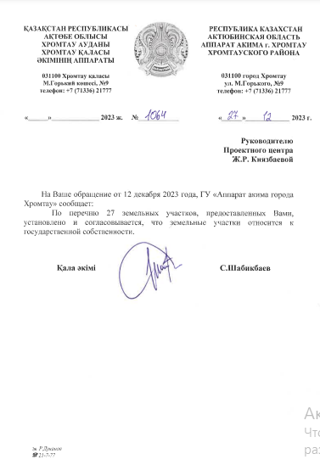

Товарищество с ограниченной ответственностью «ТД Monolit 2030» БИН 150740003336  Республика Казахстан  город Актобе  г. Актобе, мкр Батыс 2, д 5к, корпус 1, оф9  Тел: 8-701-751-82-82, эл. почта: marat-82@list.ru |  | Товарищество с ограниченной ответственностью «ТД Monolit 2030» БИН 150740003336  Республика Казахстан  город Актобе  г. Актобе, мкр Батыс 2, д 5к, корпус 1, оф9  Тел: 8-701-751-82-82, эл.почта: marat-82@list.ru
Исх. № 19 от 08.12.2023г. г. Актобе
Коммерческое предложение по производству и установки детской площадки, автор Утеуова А

№ | Наименование | Фото | Цена за ед. в тенге | Кол-во | Общая стоимость в тенге
1 | ДИК 13.210  (6м х 8м) | 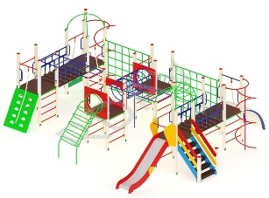 | 2 300 000,00 | 1 | 2 300 000,00
2 | Качели двухместные на деревянных столбах  ( С безопасными сиденьями для детей до 3 лет) | 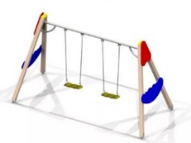 | 280 000,00 | 1 | 280 000,00
3 | Жим от груди | 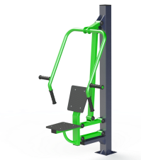 | 330 000,00 | 1 | 330 000,00
4 | Лыжи двойные | 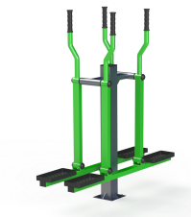 | 330 000,00 | 1 | 330 000,00
5 | Тяга верхняя | 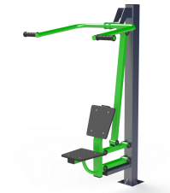 | 310 000,00 | 1 | 310 000,00
6 | Опоры освещения 5 м с фонарями (стойки проф трубы 100х100х2 |  | 200 000,00 | 4 | 800 000,00
7 | Ограждение для детской площадки 600 х 2000 | 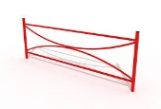 | 29 000,00 | 28 | 812 000,00
8 | Резиновое (тартановое покрытие) | 10-13 мм | 10 500,00 | 153 | 1 606 500,00
9 | Бетонное основание | 10 мм | 9 500,00 | 153 | 1 453 500,00
10 | Камень бортовой 1000х200х80мм серый | 1000 мм | 3 500,00 | 52 | 182 000,00
11 | Лавка со спинкой | 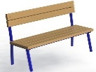 | 49 000,00 | 2 | 98 000,00
12 | Урна | 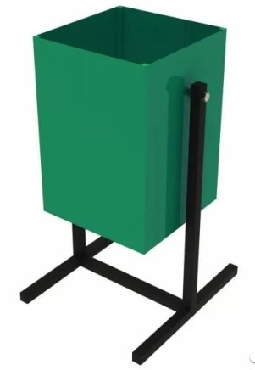 | 18 000,00 | 2 | 36 000,00
13 | Планировка территории |  |  |  | 600 000,00
14 | Доставка и монтаж |  | 300 000,00 |  | 300 000,00
15 | ИТОГО: |  |  |  | 9 443 000,00

Цены указаны на 2023 г
Условия оплаты: 50% предоплата, 50% после подписания Акта выполненных работ

В стоимость включен НДС.
Гарантия 12 месяцев.

С уважением,
Директор ТОО «ТД Monolit 2030» Садыков М.C.

Согласие с ограничением ответственности

Я, Утеуова Айгерім Жеңісбекқызы, выражаю свое согласие, с тем, что качество проекта «Tugan qala» зависит от проектной команды в первую очередь, а возможность его реализации – от результатов голосования.
Эскизы (рисунки), характеризующие внешний вид и функциональность объекта

